MINISTÈRE DE L'ÉDUCATION NATIONALE

BACCALAURÉAT PROFESSIONNEL

CONSTRUCTION DES CARROSSERIES

Session : 2021

E.2- ÉPREUVE TECHNOLOGIQUE

UNITE CERTIFICATIVE U2

Étude de cas - Préparation d’une production

Durée : 3h Coef. : 3

DOSSIER TECHNIQUE

Ce dossier TECHNIQUE comprend 21 pages numérotées de 1/21 à 21/21

Barre anti-encastrement

NOMENCLATURE

BAE Rétractable Hydraulique

Repère | Désignation | Description | Quantité
1 | Fixation châssis droit | Tôle ép. 5 mm  S235JR | 1
2 | Fixation bâti vérin droit | Tôle ép. 5 mm  S235JR | 1
3 | Fixation châssis gauche | Tôle ép. 5 mm  S235JR | 1
4 | Fixation bâti vérin gauche | Tôle ép. 5 mm  S235JR | 1
5 | Bras intérieur |  | 2
6 | Bras extérieur |  | 2
7 | Barre | Tube 100x50x2.5 S235JR | 1
8 | Tirant 1 | Fer plat 30x4  S235JR | 1
9 | Tirant 2 | Fer plat 30x4  S235JR | 1
10 | Tirant 3 | Fer plat 30x4  S235JR | 1
11 | Tirant 4 | Fer plat 30x4  S235JR | 1
12 | Vérin hydraulique |  | 1

80
80
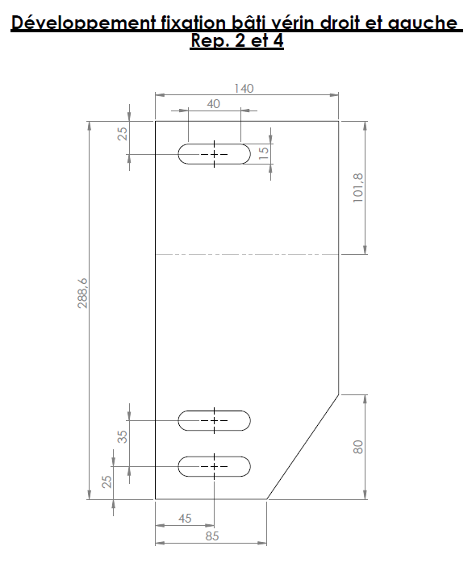

ABAQUE DE PLIAGE
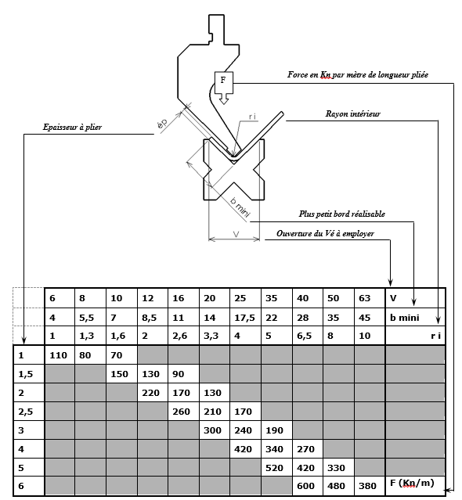

CALCULATEUR DE PLIAGE Recherche des ΔL
ép | Vé | α= | 165° | 150° | 135° | 120° | 105° | 90° | 75° | 60° | 45° | 30° | 15° | 0°
1 | 6 | ΔL | -0,2 | -0,4 | -0,6 | -0,9 | -1,3 | -1,9 | -1,6 | -1,2 | -0,9 | -0,5 | -0,2 | +0,2
1 | 8 | ΔL | -0,2 | -0,4 | -0,6 | -0,9 | -1,3 | -2 | -1,6 | -1,1 | -0,7 | -0,3 | +0,2 | +0,6
1 | 10 | ΔL | -0,2 | -0,4 | -0,6 | -0,9 | -1,4 | -2,1 | -1,6 | -1,1 | -0,5 | 0 | +0,5 | +1
1 | 12 | ΔL | -0,2 | -0,4 | -0,6 | -1 | -1,5 | -2,2 | -1,6 | -1 | -0,3 | +0,3 | +0,9 | +1,6
1,5 | 8 | ΔL | -0,3 | -0,6 | -0,9 | -1,4 | -2 | -2,8 | -2,4 | -1,9 | -1,5 | -1 | -0,5 | -0,1
1,5 | 10 | ΔL | -0,3 | -0,6 | -0,9 | -1,4 | -2 | -2,9 | -2,4 | -1,8 | -1,3 | -0,7 | -0,2 | +0,4
1,5 | 12 | ΔL | -0,3 | -0,6 | -0,9 | -1,4 | -2,1 | -3 | -2,4 | -1,7 | -1 | -0,4 | +0,3 | +1
1,5 | 16 | ΔL | -0,3 | -0,5 | -0,9 | -1,4 | -2,1 | -3,2 | -2,4 | -1,5 | -0,7 | +0,1 | +1 | +1,8
1,5 | 20 | ΔL | -0,2 | -0,5 | -0,9 | -1,4 | -2,2 | -3,4 | -2,4 | -1,4 | -0,4 | +0,7 | +1,7 | +2,7
2 | 10 | ΔL | -0,4 | -0,8 | -1,3 | -1,9 | -2,7 | -3,7 | -3,2 | -2,6 | -2 | -1,4 | -0,9 | -0,3
2 | 12 | ΔL | -0,4 | -0,8 | -1,2 | -1,8 | -2,7 | -3,8 | -3,1 | -2,5 | -1,8 | -1,1 | -0,4 | +0,3
2 | 16 | ΔL | -0,3 | -0,7 | -1,2 | -1,9 | -2,7 | -4 | -3,1 | -2,3 | -1,4 | -0,5 | +0,3 | +1,2
2 | 20 | ΔL | -0,3 | -0,7 | -1,2 | -1,9 | -2,8 | -4,2 | -3,2 | -2,1 | -1 | 0 | +1,1 | +2,2
2 | 25 | ΔL | -0,3 | -0,7 | -1,2 | -1,9 | -2,9 | -4,5 | -3,2 | -1,9 | -0,7 | +0,6 | +1,8 | +3,1
2,5 | 12 | ΔL | -0,5 | -1 | -1,6 | -2,3 | -3,3 | -4,7 | -4 | -3,2 | -2,5 | -1,8 | -1,1 | -0,4
2,5 | 16 | ΔL | -0,5 | -0,9 | -1,5 | -2,3 | -3,3 | -4,8 | -3,9 | -3 | -2,1 | -1,2 | -0,3 | +0,6
2,5 | 20 | ΔL | -0,4 | -0,9 | -1,5 | -2,3 | -3,4 | -5 | -3,9 | -2,8 | -1,7 | -0,6 | +0,5 | +1,6
2,5 | 25 | ΔL | -0,4 | -0,9 | -1,5 | -2,3 | -3,5 | -5,2 | -3,9 | -2,6 | -1,4 | -0,1 | +1,2 | +2,5
2,5 | 35 | ΔL | -0,4 | -0,9 | -1,5 | -2,4 | -3,6 | -5,6 | -4 | -2,4 | -0,8 | +0,7 | +2,3 | +3,9
3 | 16 | ΔL | -0,6 | -1,2 | -1,9 | -2,8 | -4 | -5,7 | -4,7 | -3,8 | -2,9 | -2 | -1,1 | -0,1
3 | 20 | ΔL | -0,5 | -1,1 | -1,8 | -2,8 | -4 | -5,8 | -4,7 | -3,6 | -2,5 | -1,3 | -0,2 | +0,9
3 | 25 | ΔL | -0,5 | -1,1 | -1,8 | -2,8 | -4,1 | -6 | -4,7 | -3,4 | -2,1 | -0,7 | -0,6 | +1,9
3 | 35 | ΔL | -0,5 | -1,1 | -1,8 | -2,8 | -4,2 | -6,3 | -4,7 | -3,1 | -1,5 | +0,1 | +1,7 | +3,3
3 | 40 | ΔL | -0,5 | -1 | -1,8 | -2,9 | -4,5 | -6,8 | -4,8 | -2,8 | -0,8 | +1,3 | +3,3 | +5,3
4 | 20 | ΔL | -0,7 | -1,6 | -2,5 | -3,7 | -5,3 | -7,5 | -6,3 | -5,2 | -4 | -2,8 | -1,6 | -0,4
4 | 25 | ΔL | -0,7 | -1,5 | -2,5 | -3,7 | -5,3 | -7,7 | -6,3 | -4,9 | -3,5 | -2,1 | -0,7 | +0,7
4 | 35 | ΔL | -0,7 | -1,5 | -2,4 | -3,7 | -5,4 | -7,9 | -6,3 | -4,6 | -2,9 | -1,2 | +0,4 | +2,1
4 | 40 | ΔL | -0,7 | -1,4 | -2,4 | -3,7 | -5,6 | -8,4 | -6,3 | -4,2 | -2,1 | 0 | +2,1 | +4,2
4 | 50 | ΔL | -0,6 | -1,2 | -2,4 | -3,8 | -5,8 | -8,9 | -6,4 | -3,9 | -1,3 | +1,2 | +3,7 | +6,2
5 | 25 | ΔL | -0,9 | -1,9 | -3,1 | -4,6 | -6,6 | -9,4 | -7,9 | -6,5 | -5,1 | -3,6 | -2,2 | -0,7
5 | 35 | ΔL | -0,9 | -1,9 | -3,1 | -4,6 | -6,7 | -9,6 | -7,9 | -6,1 | -4,4 | -2,7 | -0,9 | +0,8
5 | 40 | ΔL | -0,9 | -1,8 | -3 | -4,6 | -6,8 | -10 | -7,8 | -5,7 | -3,5 | -1,3 | +0,8 | +3
5 | 50 | ΔL | -0,8 | -1,8 | -3 | -4,7 | -7 | -10 | -7,9 | -5,3 | -2,7 | -0,1 | +2,5 | +5,1
5 | 63 | ΔL | -0,8 | -1,7 | -3 | -4,7 | -7,3 | -11 | -8 | -4,8 | -1,7 | +1,5 | +4,6 | +7,8
6 | 35 | ΔL | -1,1 | -2,3 | -3,8 | -5,6 | -8 | -11 | -9,5 | -7,7 | -5,9 | -4,1 | -2,3 | -0,6
6 | 40 | ΔL | -1,1 | -2,3 | -3,7 | -5 | -8,1 | -12 | -9,4 | -7,2 | -5 | -2,7 | -0,5 | +1,7
6 | 50 | ΔL | -1 | -2,2 | -3,6 | -5,5 | -8,2 | -12 | -9,4 | -6,8 | -4,1 | -1,4 | +1,2 | +3,9
6 | 63 | ΔL | -1 | -2,1 | -3,6 | -5,6 | -8,5 | -13 | -9,5 | -6,2 | -3 | +0,2 | +3,4 | +6,6
6 | 80 | ΔL | -1 | -2,1 | -3,6 | -5,7 | -8,9 | -14 | -9,6 | -5,6 | -1,5 | +2,5 | +6,6 | +11

Poinçonnage :

Résistance à la rupture des matériaux
Matière | Rr en Kg/mm²
Acier | 45
Inox | 70
Aluminium | 25

Calcul et choix de l’épaisseur :
Diamètre du poinçon x 45
Contrôle de l’épaisseur : E=
Rr matière à poinçonner

Epaisseur maxi

Si la résistance maxi = 45 kg/mm², l’épaisseur maxi = diamètre du poinçon
Attention : ne jamais poinçonner de trous dont l’épaisseur est supérieure au diamètre du poinçon.

Calcul de la force nécessaire au poinçonnage :

Diamètre du poinçon x π x ép. x Rr matière à poinçonner
F_{(tonne)} =
1000 kg

Caractéristiques poinçonneuse GEKA 55SD :

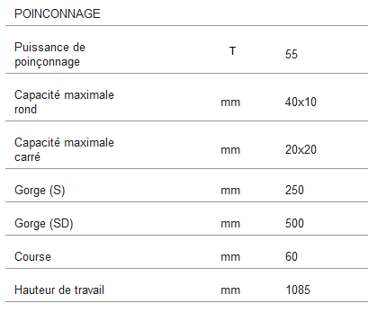
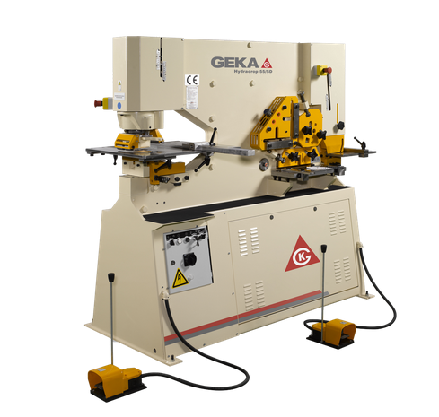

Soudage :

Tableau comparatif de procédé de soudage :

Procédés de soudage | Vitesses de soudage moyennes  (en Cm/min) | Epaisseurs soudables mini  (en mm) | Avantages/inconvénients
Arc E.E. | 15 à 25 | 1.5 | Procédé économique en consommable, soudure de bonne qualité, vitesse de soudage très faible,
MIG MAG | 25 à 100 | 0.8 | Soudure de qualité, aspect correct, vitesse de soudage élevée
TIG | 5 à 50 | 0.05 | Soudure de très bonne qualité, aspect correct, vitesse de soudage faible

Représentation symbolique des soudures :

Elles permettent de préciser certains éléments nécessaires.

Soudure périphérique : La soudure doit être réalisée sur tout le pourtour ou le périmètre de la pièce.
Procédé de soudage : Il est identifié par un nombre normalisé

Principaux procédés de soudage
1 - Électrique à l'arc
11 - Électrode fusible sans protection gazeuse
111 - Électrodes enrobées
12 - Sous flux solide
13 - Protection gazeuse et électrode fusible
131 - Protection gazeuse MlG
135 - Protection gazeuse MAG
14 - Protection gazeuse et électrode réfractaire
141 - TlG 149 - Plasma
2 - Par résistance
21 - Par points
22 - À la molette
23 - Par bossages

Dimension et cotation des cordons de soudure

Dimension :

Au besoin, on peut indiquer la dimension transversale de la soudure à gauche du symbole élémentaire. Cette cotation est le plus souvent utilisée pour des soudures en angle.
Le calcul de cette cote s'effectue généralement suivant la formule :

a = 0,7 x fois la plus petite épaisseur.

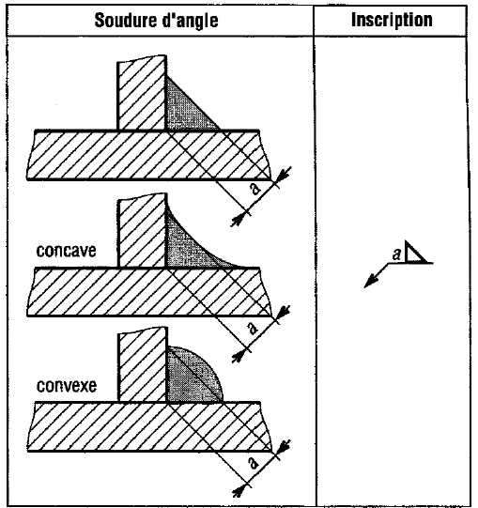

Cotation :

Elle indique les longueurs des cordons, leur nombre et quelquefois l'espace entre les cordons. Ces cotes se placent à droite du symbole élémentaire.

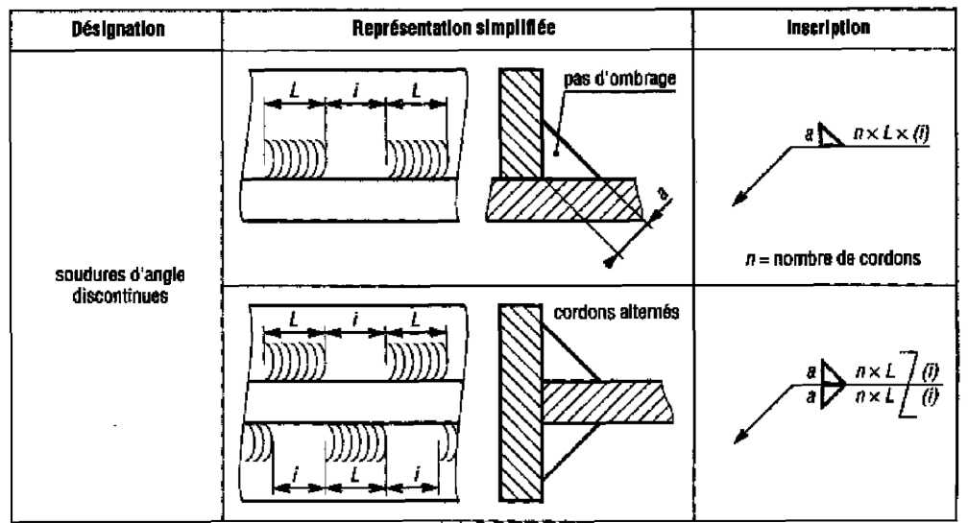

Représentation symbolique MIP MAP :

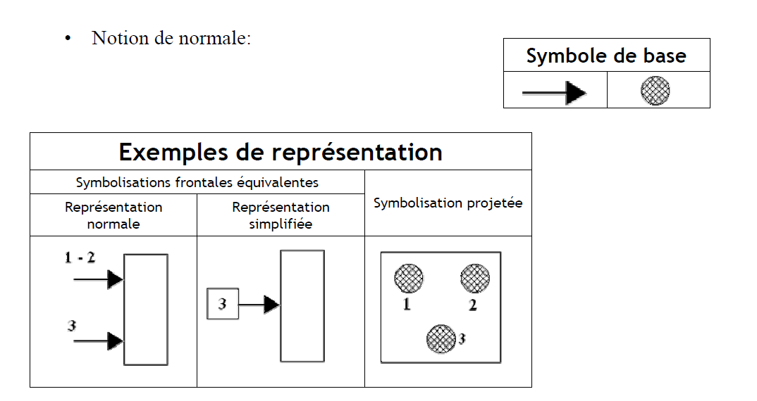

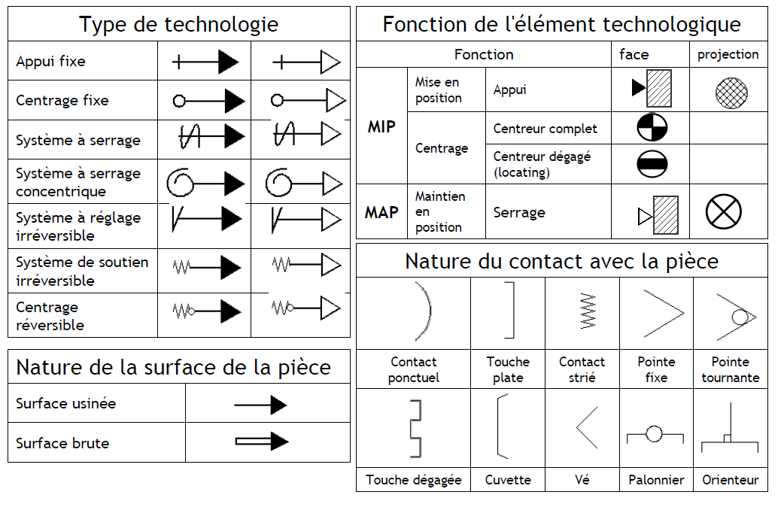

Exemple de mise en position et de maintien en position :

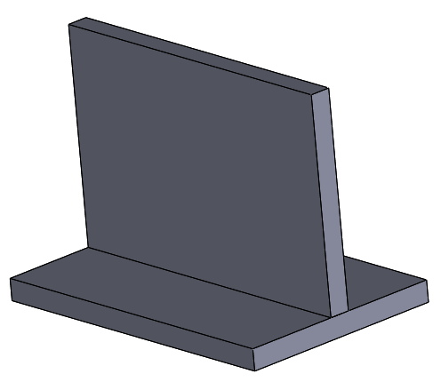

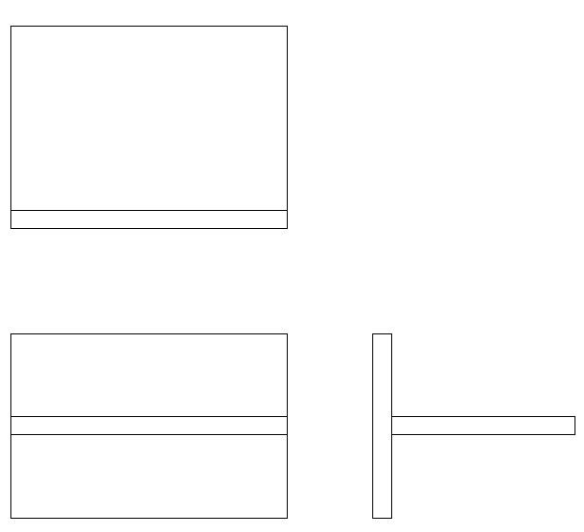
b
a
c
5
1
3
2
6
c
d
6
3
2
1
4
b
d
1
3
2
a
c
a c
b
4
5
4 5

Electricité :

R = U / I
I = U / R
U = R X I
I=P/U
U=P/I
P=U x I

Détermination section de câble électrique :

S = (I x L) / 10

I : intensité max en Ampère
L : longueur en mètre

Fusibles : Sections de câbles :
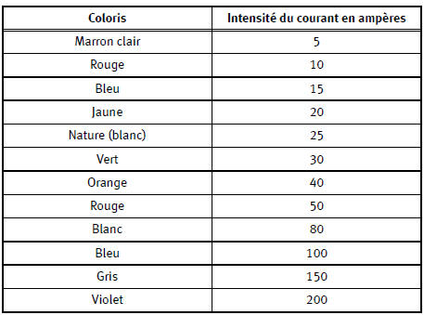
Section du fil (mm²)
1.5
2.5
4
6
10
16
25
35
50
70
95

CARACTERISTIQUE GROUPE HYDRAULIQUE :

(Moteur électrique + Pompe hydraulique)

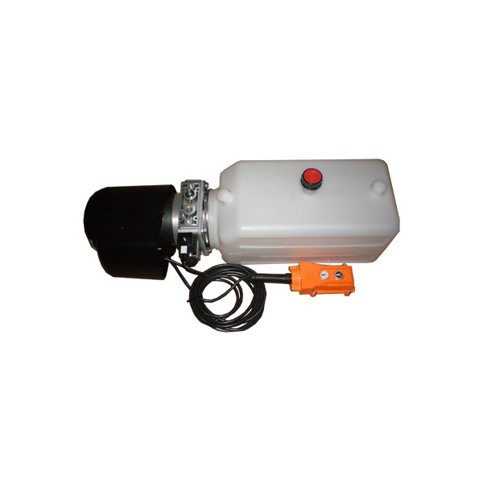
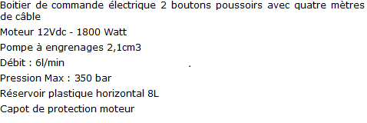

Mode de calcul du prix de revient vérin double effet hors taxes :

Exemple prix d’un vérin double effet Diamètre 25 course 200

Tige de 25 mm ⇒ 200/100 x 6.85 € +76.35 € = 90.05 €

TARIF VERIN DOUBLE EFFET :

Famille référence | Diamètre de tige | Course | Facteur | Prix forfaitaire | Tarif
402.2032 | 20 mm | Course/100 | 6.35 | 76.35
402.2540 | 25 mm | Course/100 | 6.85 | 76.35
402.3050 | 30 mm (piston 50mm) | Course/100 | 7.07 | 79.53
402.3060 | 30 mm (piston 60mm) | Course/100 | 7.25 | 83.24
402.3560 | 35 | Course/100 | 7.53 | 87.78

GAMME VERINS DOUBLE EFFET STANDARD

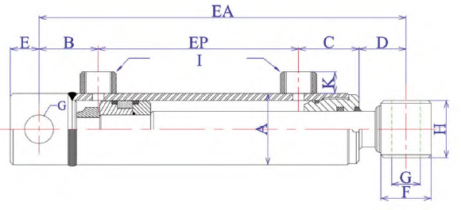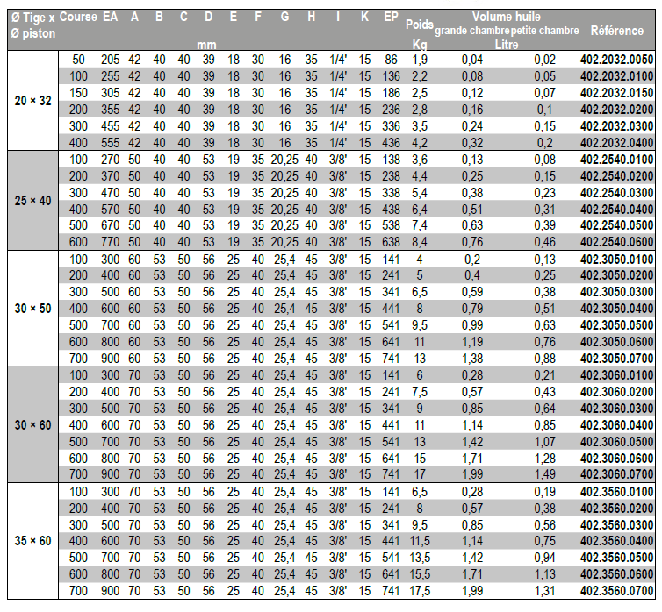

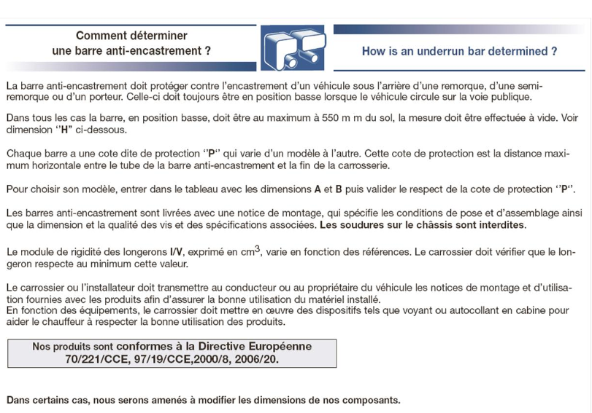
Positionnement d’une barre anti-encastrement :
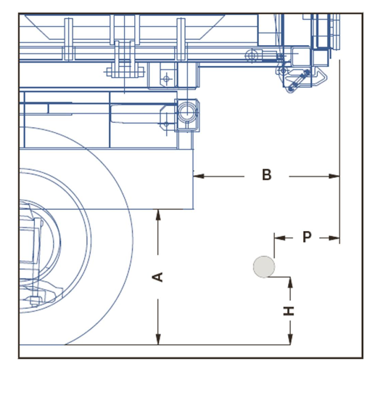

Caractéristique Véhicule
Opel Movano

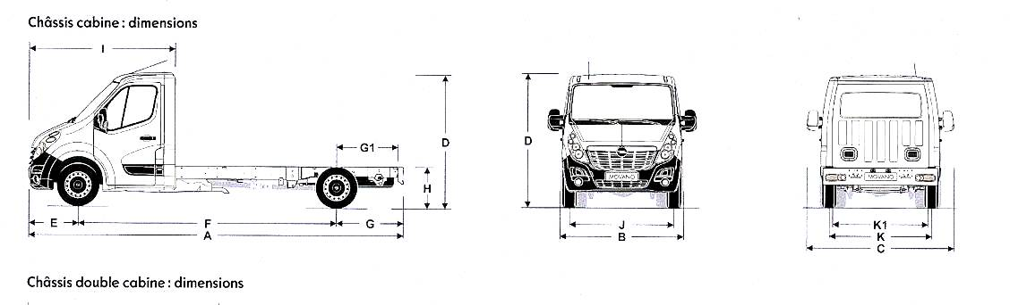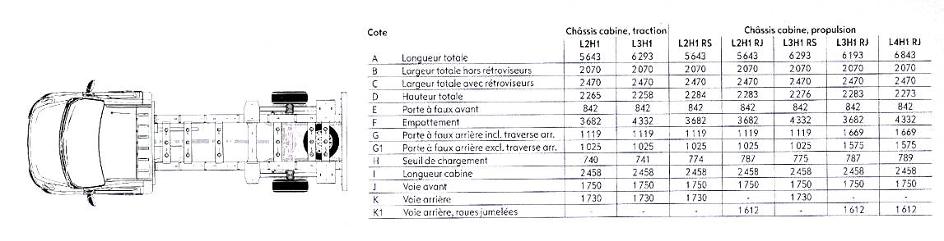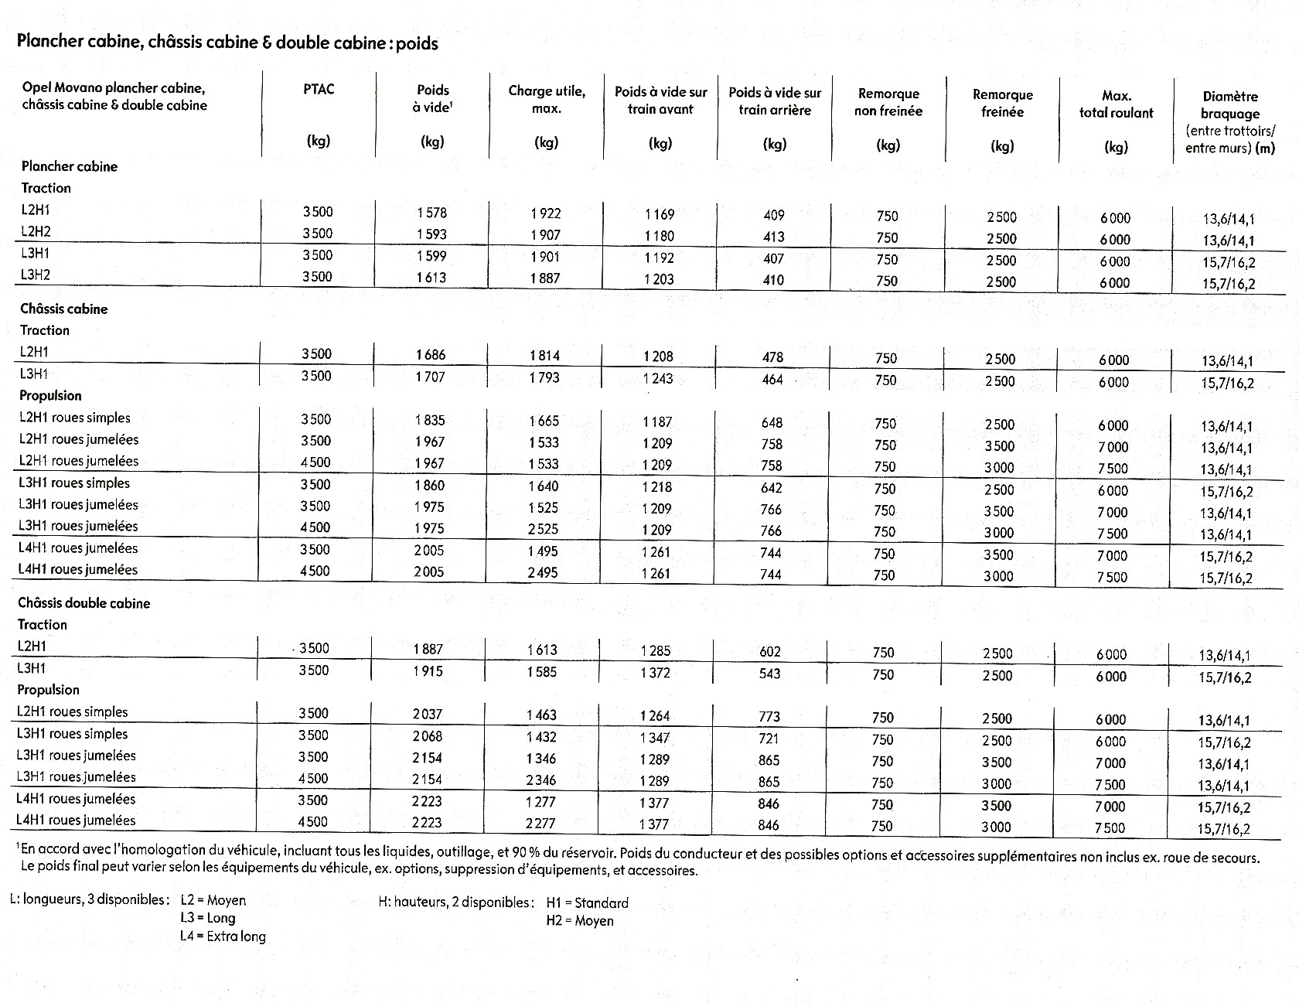

Ticket de pesée du véhicule Opel Movano
Avec benne basculante et BAE hydraulique
Poids à vide | 2773 Kg
Poids essieu Avant | 1320 Kg
Poids essieu Arrière | 1453 Kg

Schéma d’implantation de la benne basculante et de la barre anti-encastrement
sur le véhicule Opel Movano

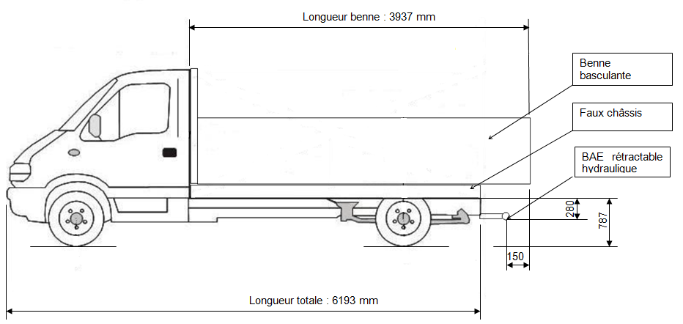

Cotes utiles à la préparation du
Certificat de montage d’une carrosserie (Pièce du dossier RTI)

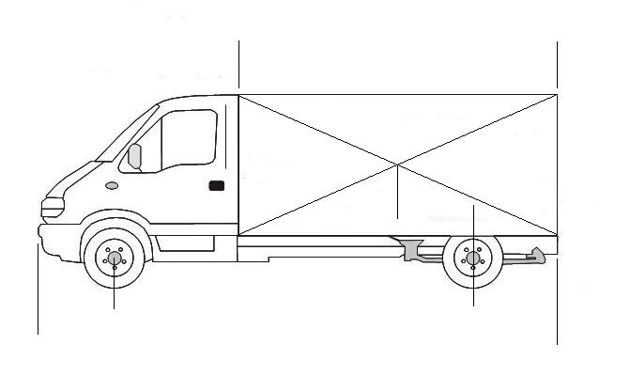
T
Y
X

F
L
E

L : Longueur du véhicule hors tout
l : Largeur du véhicule hors tout (accessoires compris)
F : Empattement
T : Longueur utile du chargement
X : Porte à faux arrière du véhicule incluant la traverse arrière,
Y : Distance du centre de gravité du chargement à l'axe de la force (ou de la résultante des forces) appliquée(s) au sol par l’ (ou les) essieu(x) arrière

